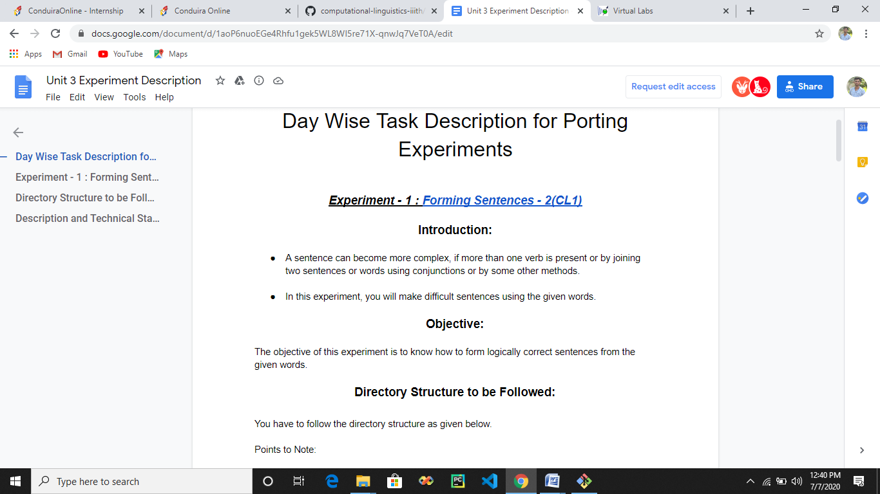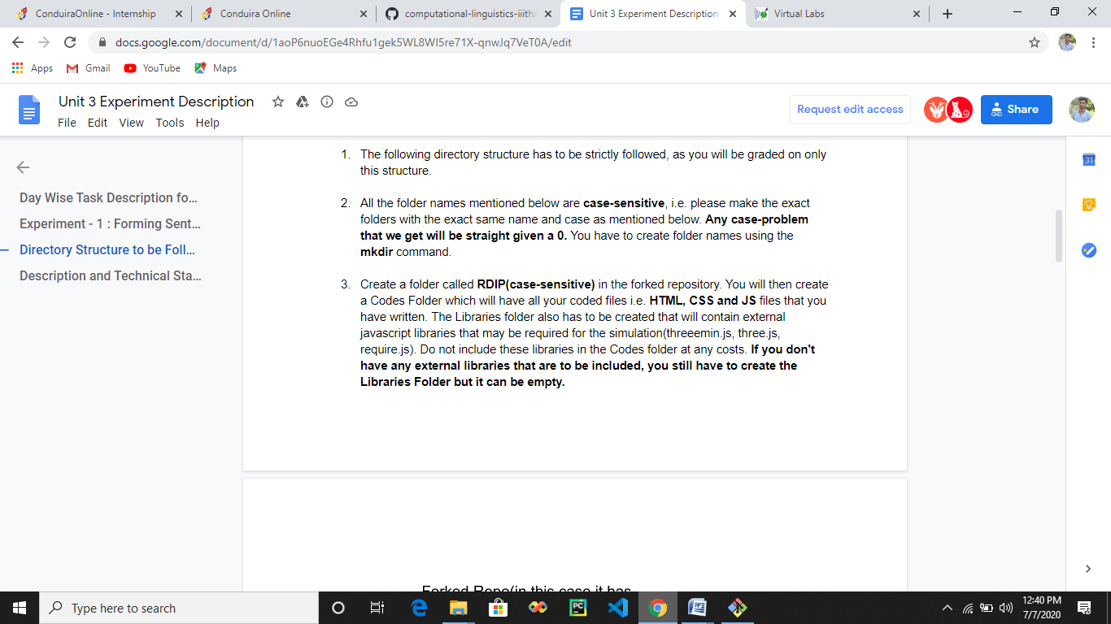

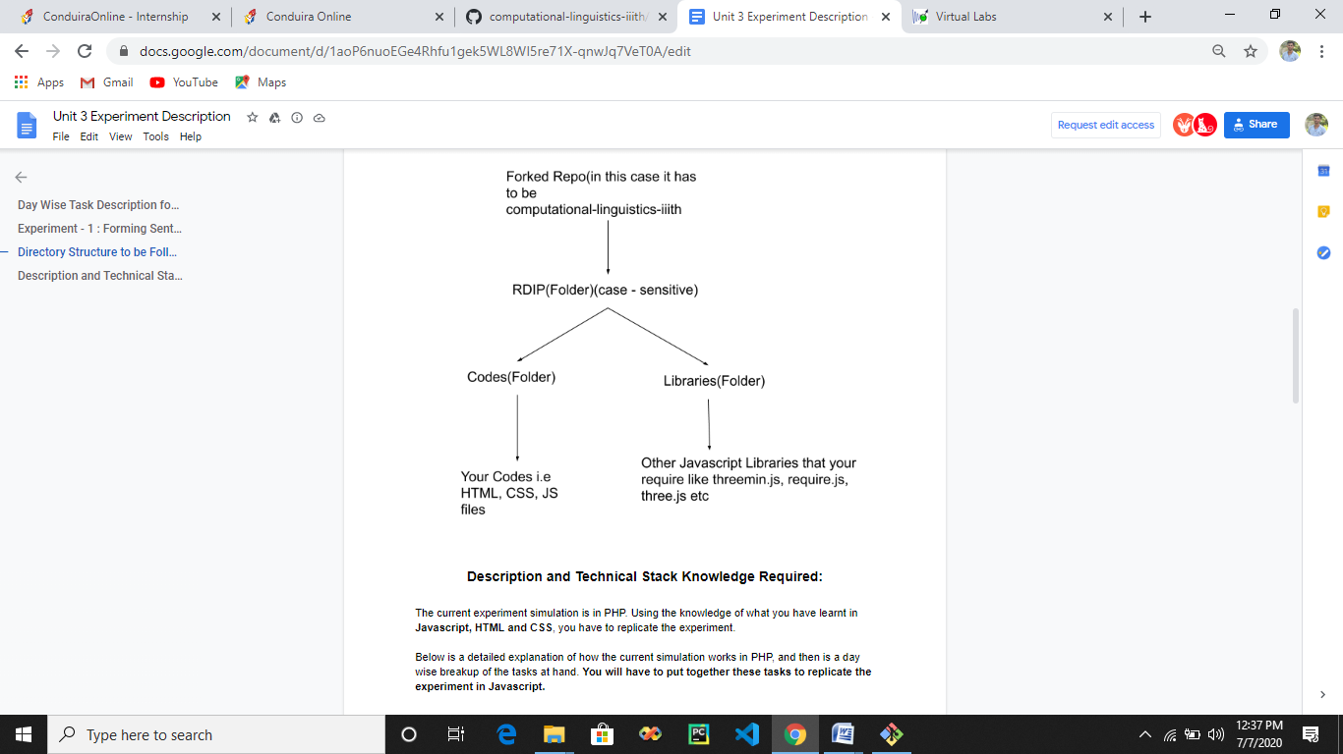

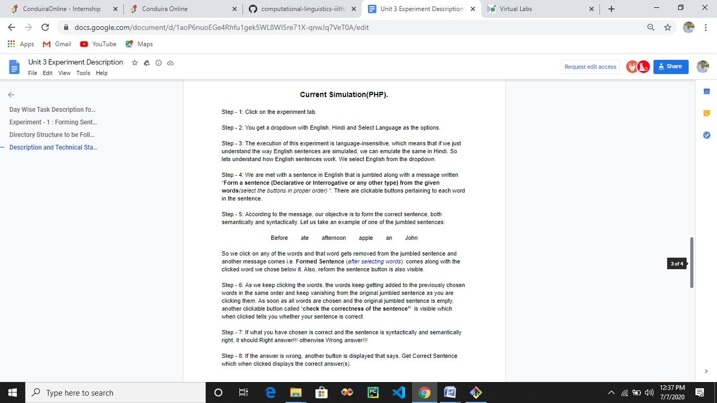

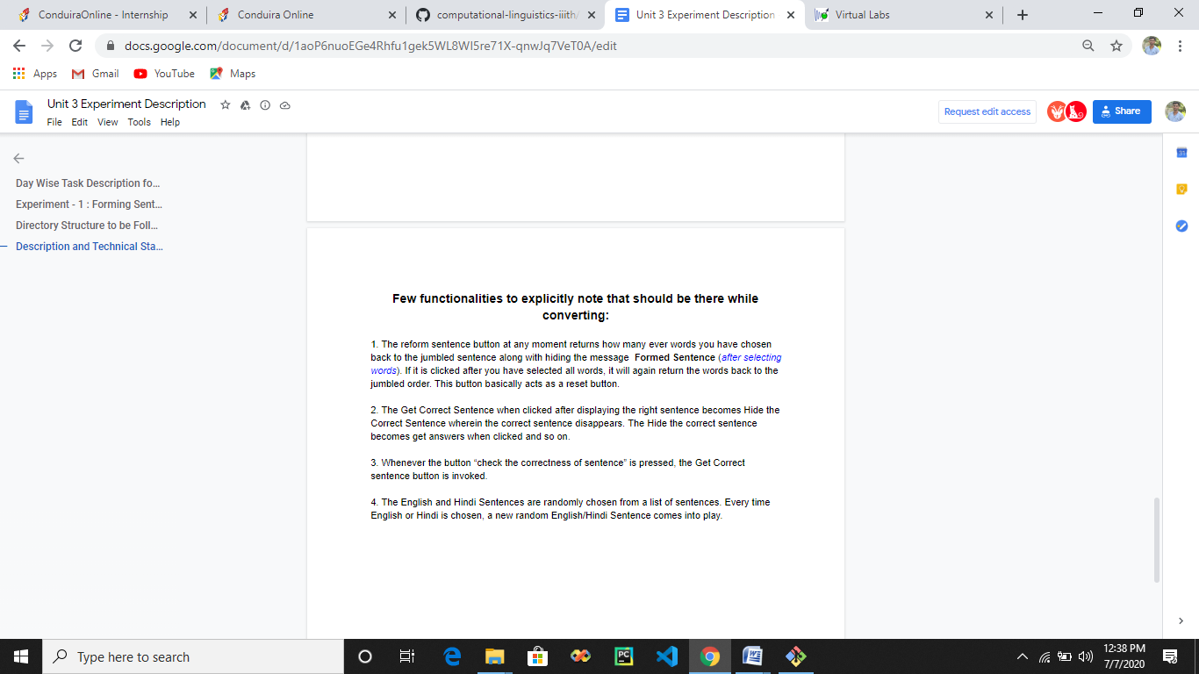

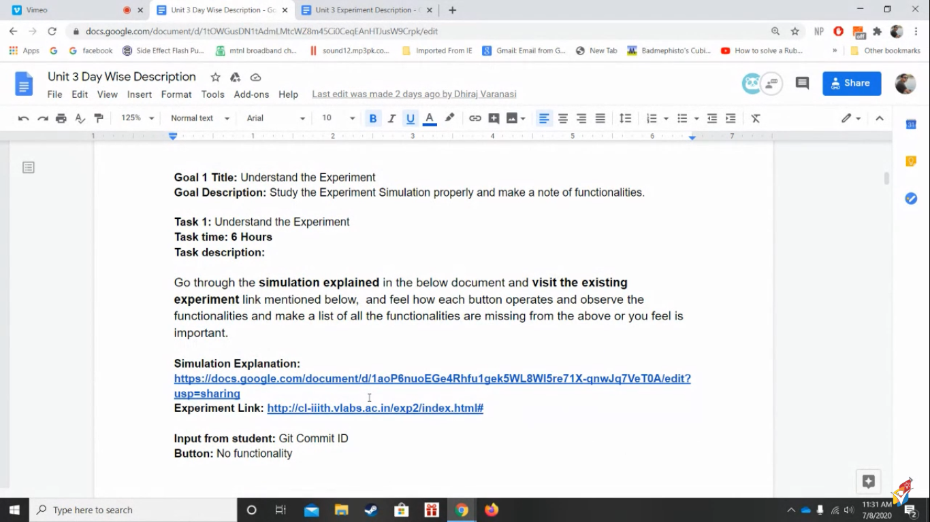

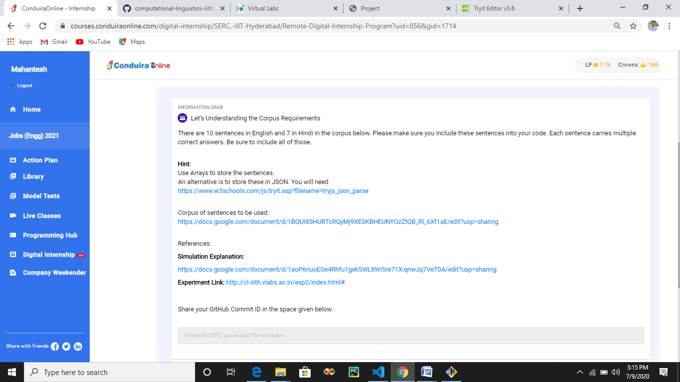

[**https://www.w3schools.com/js/tryit.asp?filename=tryjs_json_parse**](https://www.w3schools.com/js/tryit.asp?filename=tryjs_json_parse)

[**https://docs.google.com/document/d/1BQUI8SHURTcRQyMj9XESKBHEUNYOzZtQB_Rl_6Xf1aE/edit?usp=sharing**](https://docs.google.com/document/d/1BQUI8SHURTcRQyMj9XESKBHEUNYOzZtQB_Rl_6Xf1aE/edit?usp=sharing)

Under each number below, the multiple correct answers are mentioned for each sentence. The same format is followed for the Hindi sentences as well.

**ENGLISH: Thus the “Check the Correctness of the Sentence” will compare the chosen sentence with all the sentences pertaining to each number below. If there is a match, “RIGHT ANSWER!!!” else “WRONG ANSWER!!!”.**

* 1. John ate an apple before afternoon
  2. before afternoon John ate an apple
  3. John before afternoon ate an apple
  4. some students like to study in the night
  5. at night some students like to study
  6. John and Mary went to church
  7. Mary and John went to church
  8. John went to church after eating
  9. after eating John went to church
  10. John after eating went to church
  11. did he go to market
  12. he did go to market
  13. the woman who called my sister sells cosmetics
  14. the woman who sells cosmetics called my sister
  15. my sister who sells cosmetics called the woman
  16. my sister who called the woman sells cosmetics
  17. John goes to the library and studies
  18. John studies and goes to the library
  19. John ate an apple so did she
  20. she ate an apple so did John
  21. the teacher returned the book after she noticed the error
  22. the teacher noticed the error after she returned the book
  23. after the teacher returned the book she noticed the error
  24. after the teacher noticed the error she returned the book
  25. she returned the book after the teacher noticed the error
  26. she noticed the error after the teacher returned the book
  27. after she returned the book the teacher noticed the error
  28. after she noticed the error the teacher returned the book
  29. I told her that I bought a book yesterday
  30. I told her yesterday that I bought a book
  31. yesterday I told her that I bought a book
  32. I bought a book that I told her yesterday
  33. I bought a book yesterday that I told her
  34. yesterday I bought a book that I told her

**HINDI: Thus the “Check the Correctness of the Sentence” will compare the chosen sentence with all the sentences pertaining to each number below. If there is a match, “RIGHT ANSWER!!!” else “WRONG ANSWER!!!”.**

* 1. राम और श्याम बाजार गयें
  2. राम और श्याम गयें बाजार
  3. बाजार गयें राम और श्याम
  4. गयें बाजार राम और श्याम
  5. राम सोया और श्याम भी
  6. श्याम सोया और राम भी
  7. सोया श्याम और राम भी
  8. सोया राम और श्याम भी
  9. मैंने उसे बताया कि राम सो रहा है
  10. मैंने उसे बताया कि सो रहा है राम
  11. उसे मैंने बताया कि राम सो रहा है
  12. उसे मैंने बताया कि सो रहा है राम
  13. मैंने बताया उसे कि राम सो रहा है
  14. मैंने बताया उसे कि सो रहा है राम
  15. उसे बताया मैंने कि राम सो रहा है
  16. उसे बताया मैंने कि सो रहा है राम
  17. बताया मैंने उसे कि राम सो रहा है
  18. बताया मैंने उसे कि सो रहा है राम
  19. बताया उसे मैंने कि राम सो रहा है
  20. बताया उसे मैंने कि सो रहा है राम
  21. राम खाकर सोया
  22. खाकर राम सोया
  23. राम सोया खाकर
  24. खाकर सोया राम
  25. सोया राम खाकर
  26. सोया खाकर राम
  27. बिल्लियों को मारकर कुत्ता सो गया
  28. मारकर बिल्लियों को कुत्ता सो गया
  29. बिल्लियों को मारकर सो गया कुत्ता
  30. मारकर बिल्लियों को सो गया कुत्ता
  31. कुत्ता सो गया बिल्लियों को मारकर
  32. कुत्ता सो गया मारकर बिल्लियों को
  33. सो गया कुत्ता बिल्लियों को मारकर
  34. सो गया कुत्ता मारकर बिल्लियों को
  35. एक लाल किताब वहाँ है
  36. एक लाल किताब है वहाँ
  37. वहाँ है एक लाल किताब
  38. है वहाँ एक लाल किताब
  39. एक बड़ी सी किताब वहाँ है
  40. एक बड़ी सी किताब है वहाँ
  41. बड़ी सी एक किताब वहाँ है
  42. बड़ी सी एक किताब है वहाँ
  43. वहाँ है एक बड़ी सी किताब
  44. वहाँ है बड़ी सी एक किताब
  45. है वहाँ एक बड़ी सी किताब
  46. है वहाँ बड़ी सी एक किताब

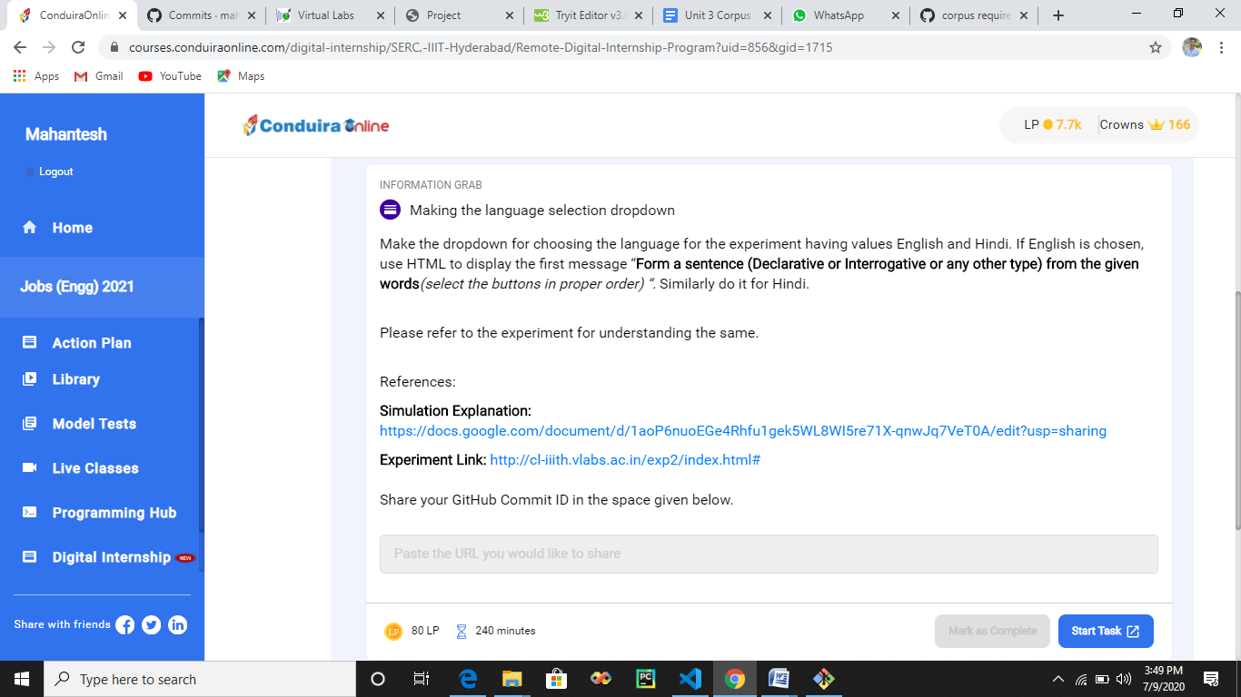

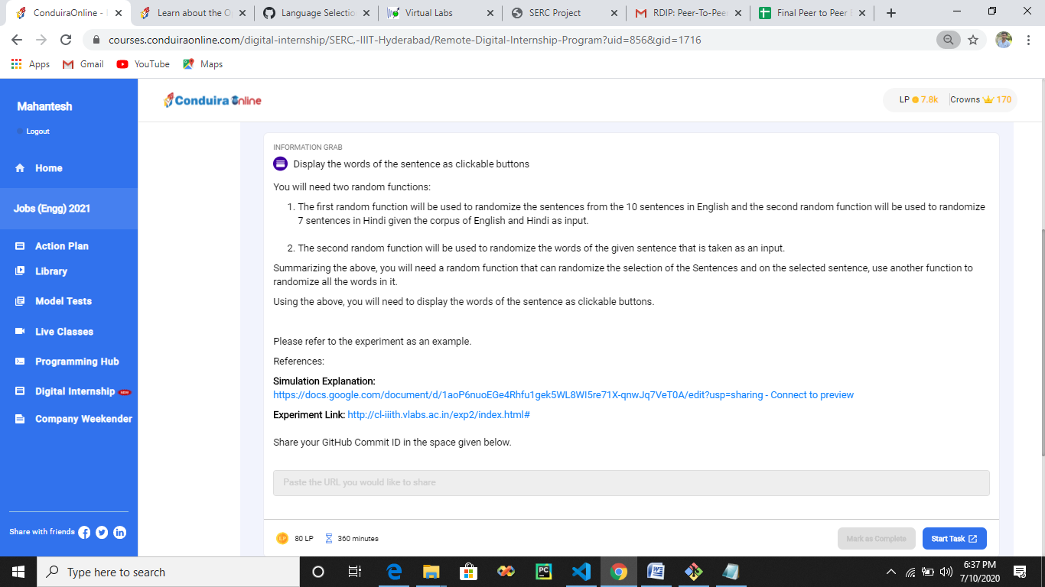

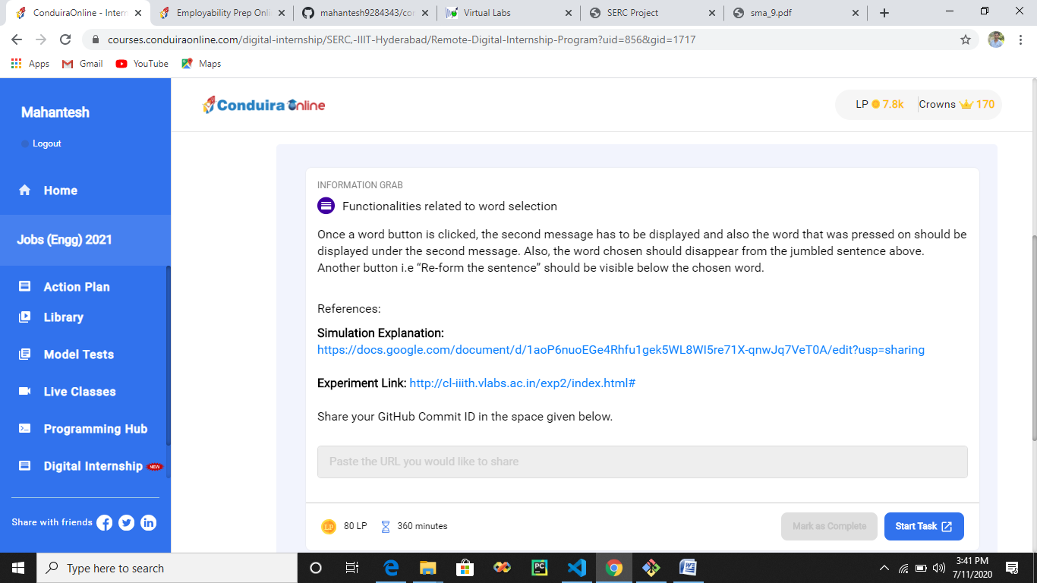

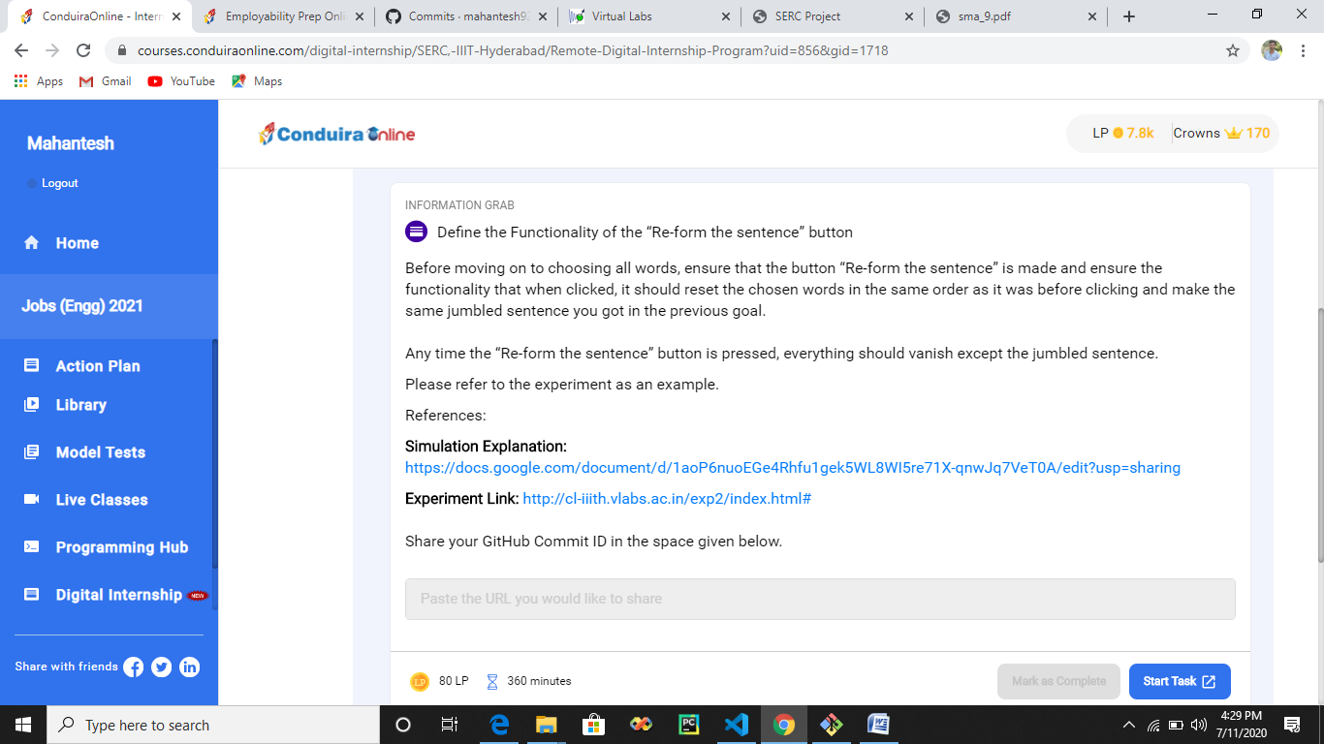

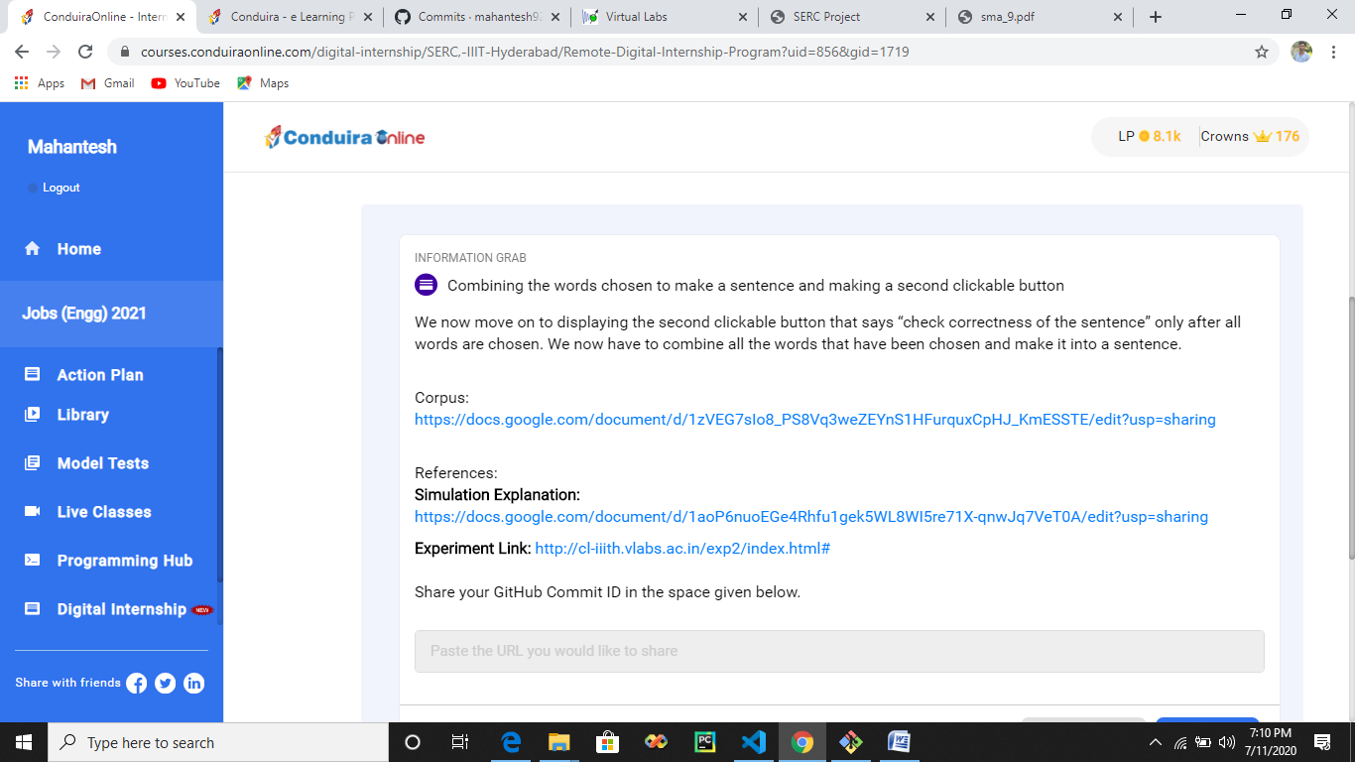

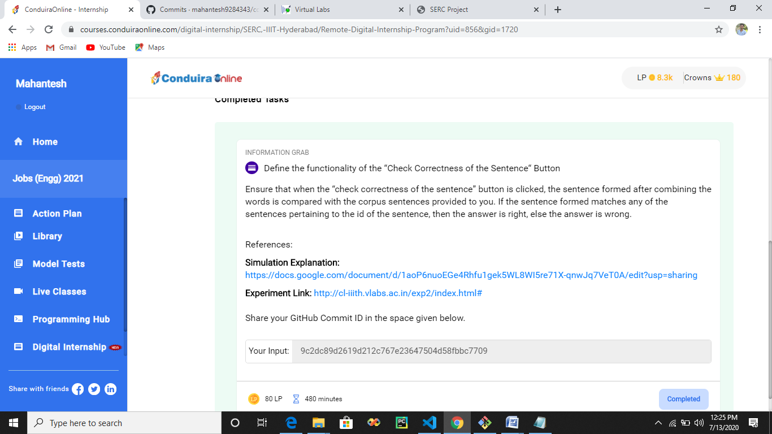

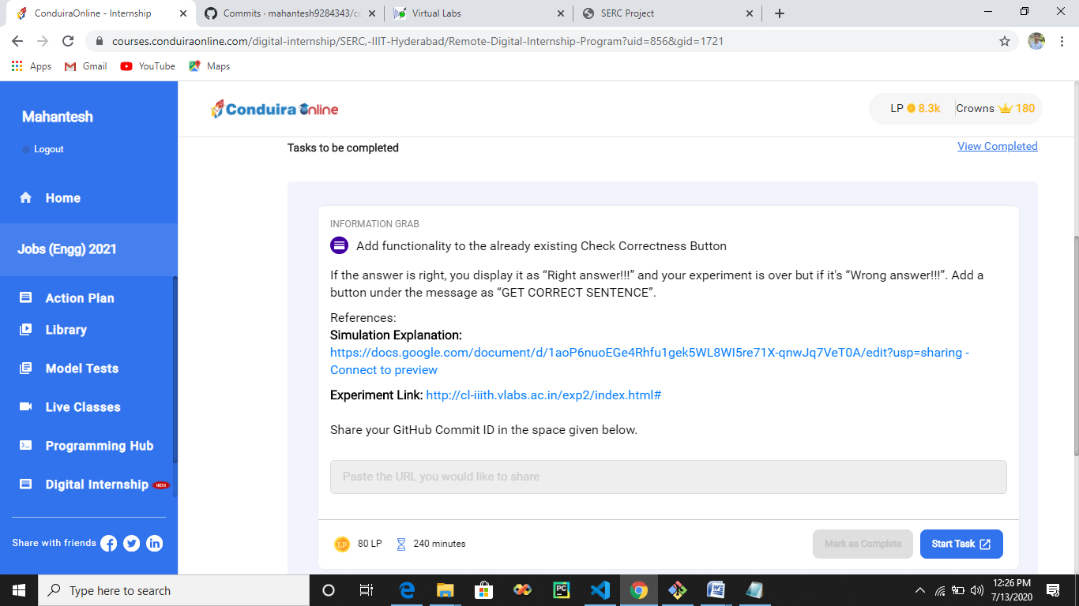

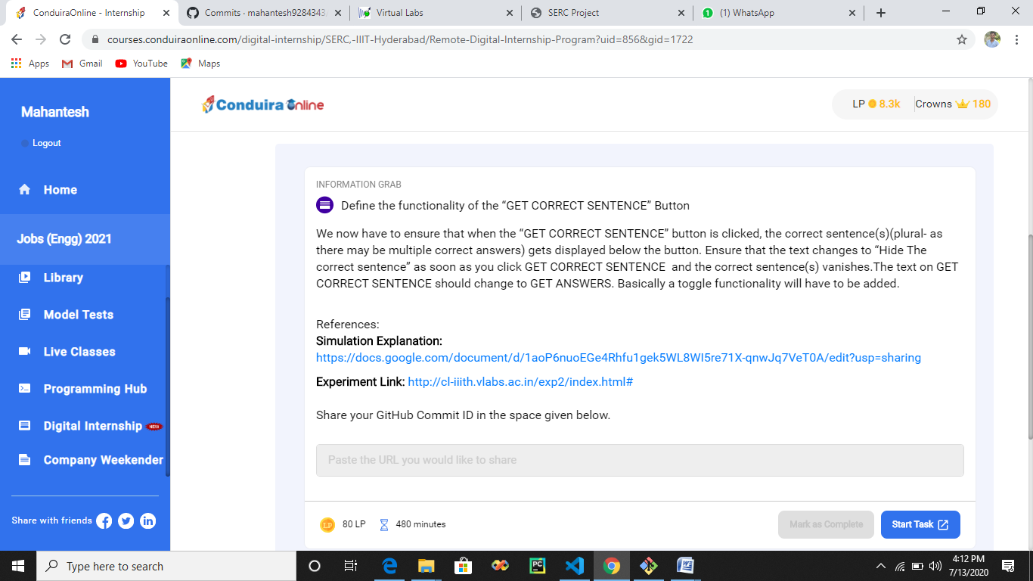

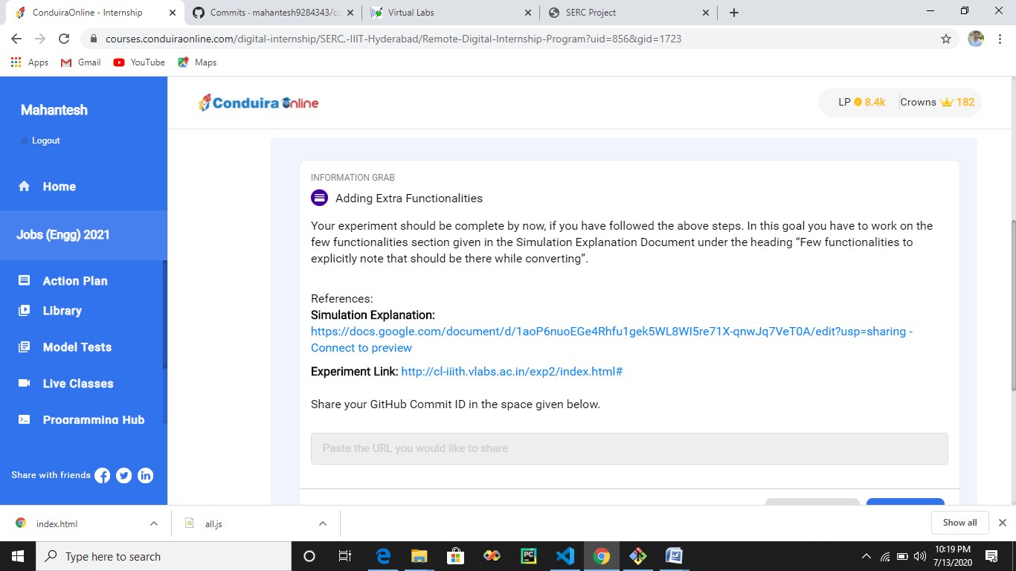

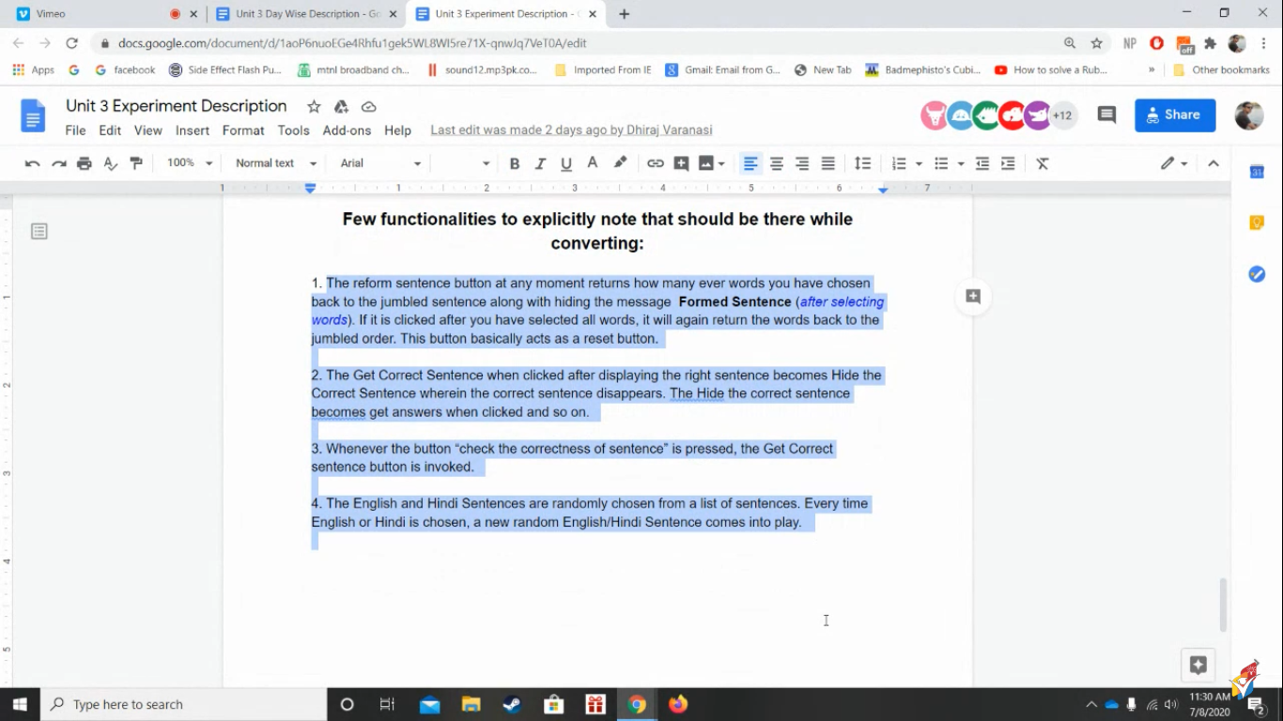

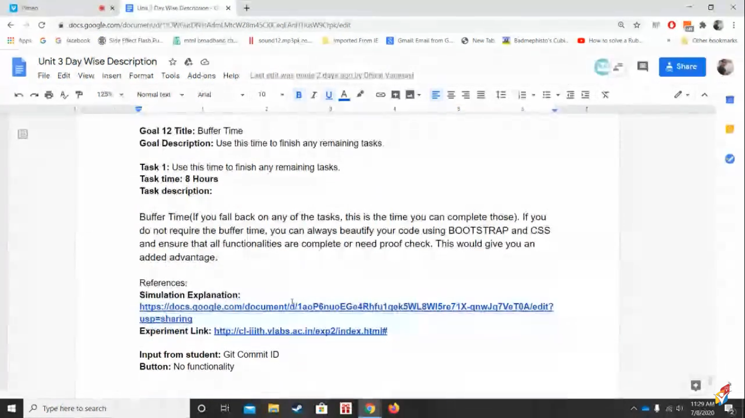

**Submission :-**

**Convert php code to javascript code**

